


《实用操作系统》实验报告
（七）

姓 名 ：苏一涵
学 号 ：366720232204041
学 院 ：信息学院
专 业 ：软件工程
2025年 11 月

一、实验目的
- 理解进程调度的过程。
- 掌握各种进程调度算法的实现方法
- 通过实验比较各种进程调度算法的优劣。

二、实验环境
  - PC + Linux Red Hat操作系统 + GCC
  - 或 Windows + VC
  - 或 任意OS + Java

相关知识
- 指针、结构体。
- 操作系统相关内存交换知识。
- 页面算法是虚拟内存管理实现的关键，通过本次实验理解内存页面调度的机制，在模拟实现FIFO、LRU、OPT算法的基础上，比较各种置换算法的效率和优劣，从而了解虚拟储存的实现过程。

实验内容
随机给出一个进程调度实例，如：
进程 到达时间 服务时间
A 0 3
B 2 6
C 4 4
D 6 5
E 8 2
模拟进程调度，给出按照算法先来先服务FCFS、轮转RR（q=1）、最短进程优先SPN、最短剩余时间SRT、最高响应比优先HRRN进行调度各进程的完成时间、周转时间、响应比的值。

实验具体实现
采用在windows环境下用java来模拟实现进程调度
辅助类设计
深拷贝进程列表：避免不同算法修改同一对象
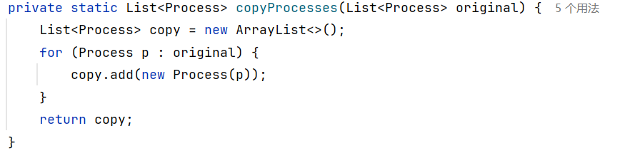
计算平均周转时间
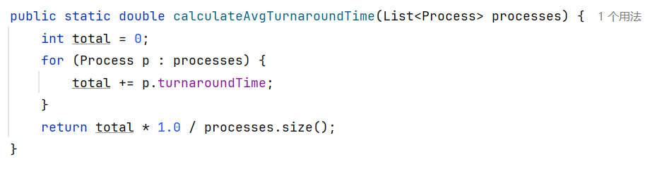
打印调度结果
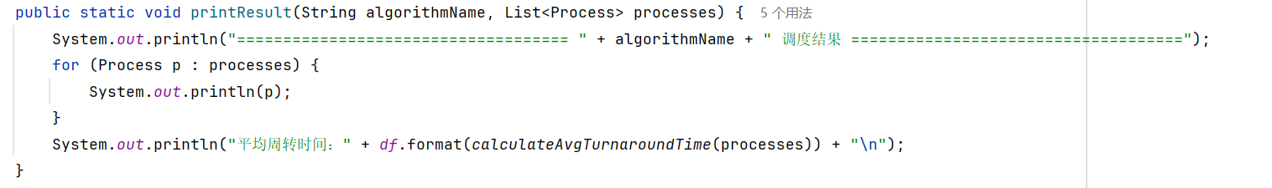
核心类设计：进程类，用于封装进程属性与计算逻辑
核心属性
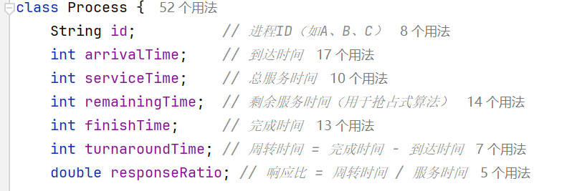
构造方法：初始化进程基础信息
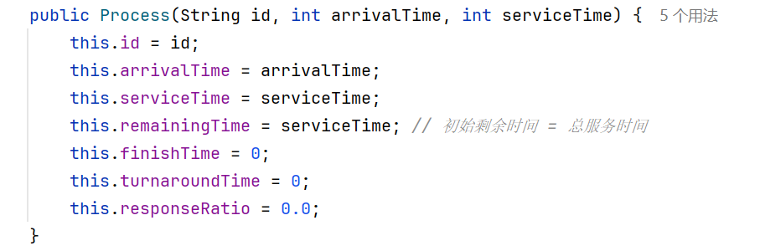
深拷贝构造：避免不同算法修改同一进程对象
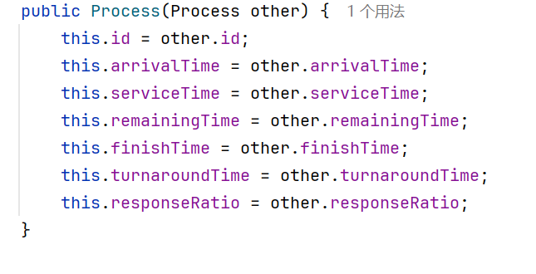
计算周转时间和响应比（完成时间确定后调用）
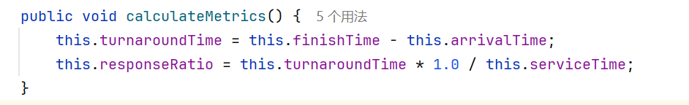
格式化输出进程信息
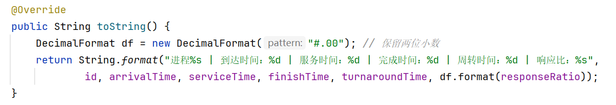
调度器类：实现五种进程调度算法
- 算法先来先服务FCFS
核心逻辑：按进程到达时间顺序依次执行，非抢占式，一旦进程开始执行直到完成。
函数实现
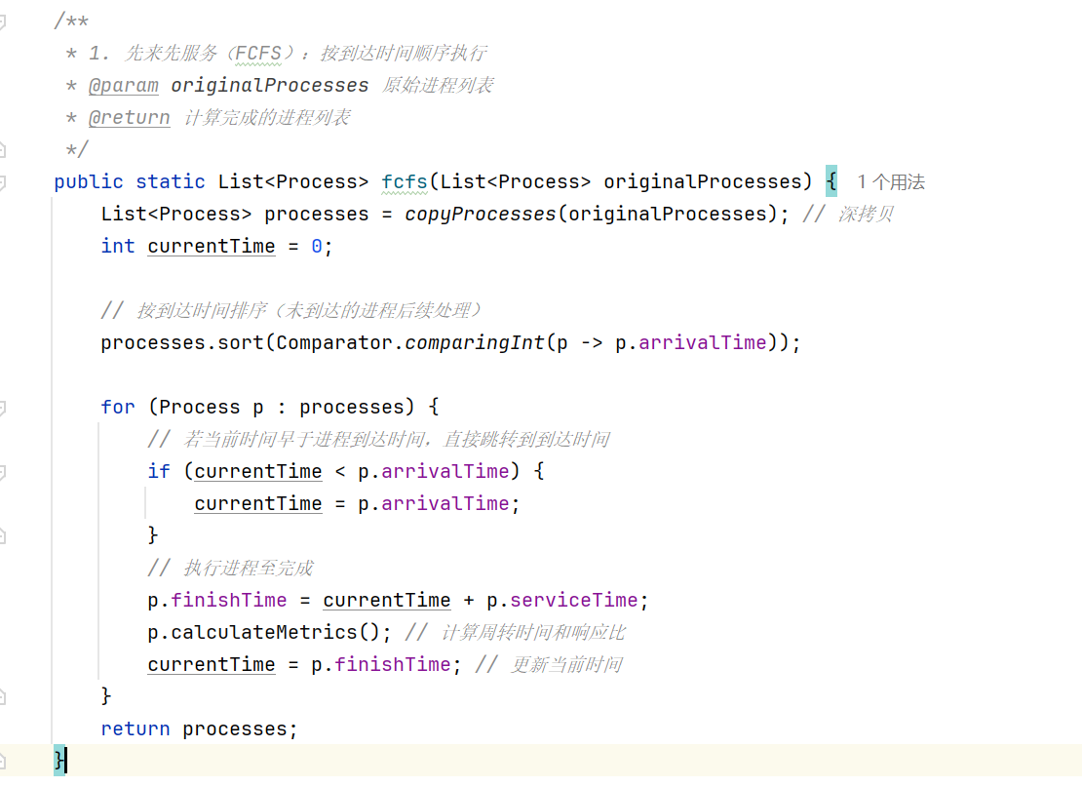
- 轮转RR（q=1）
核心逻辑：按时间片（q=1）轮转执行就绪队列中的进程，非抢占式（仅时间片结束切换），新进程到达后加入就绪队列尾部。
函数实现
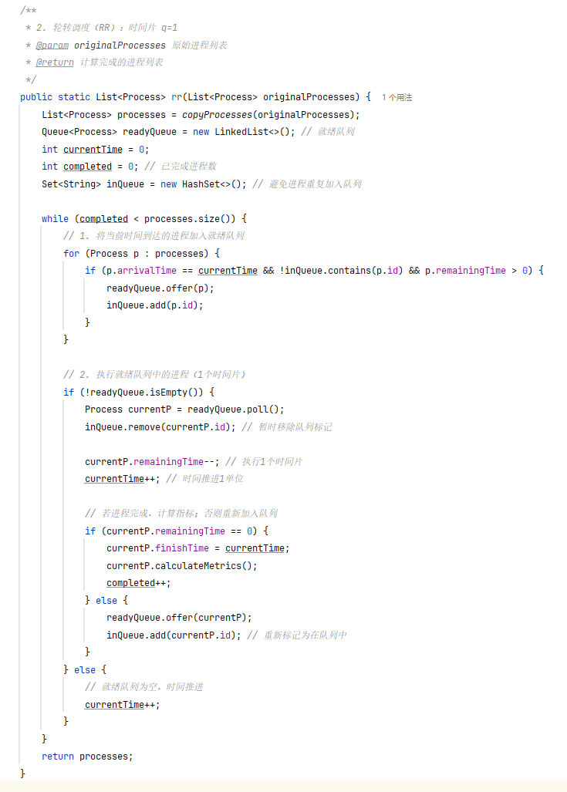
- 最短进程优先SPN
核心逻辑：非抢占式，每次从就绪队列中选择服务时间最短的进程执行，直到完成后重新选择。
函数实现
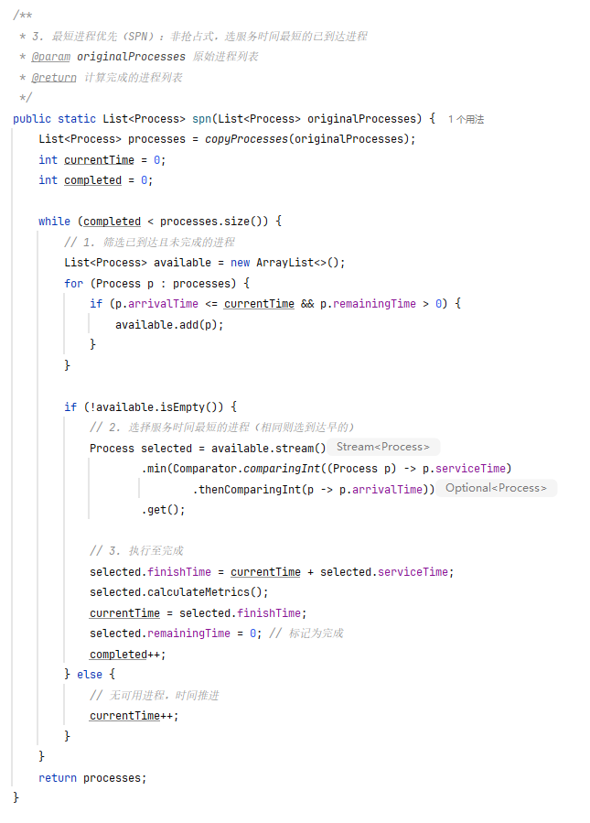
- 最短剩余时间SRT
核心逻辑：抢占式，每次有新进程到达或当前进程执行时，选择剩余服务时间最短的进程执行，若新进程剩余时间更短则抢占当前进程。
函数实现
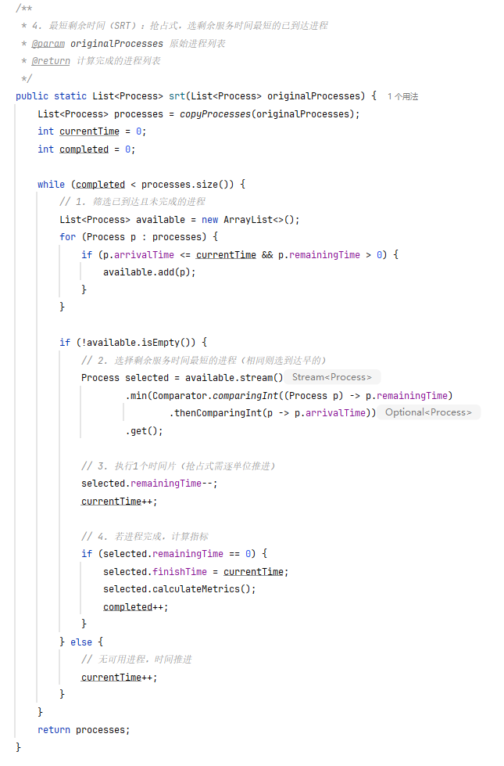
- 最高响应比优先HRRN
核心逻辑：非抢占式，每次从就绪队列中计算各进程响应比（1 + 等待时间 / 服务时间），选择响应比最高的进程执行。
函数实现
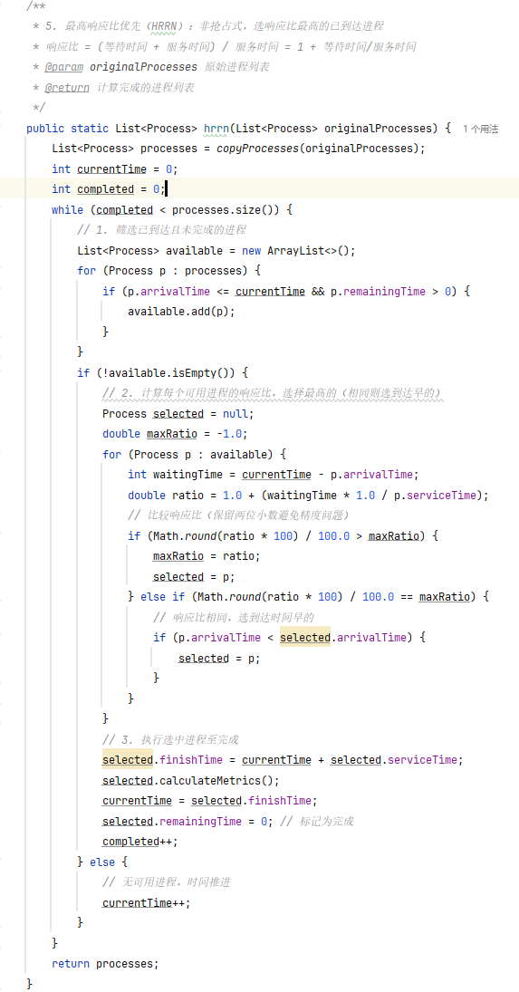
主函数测试设计：
我准备了六组测试数据
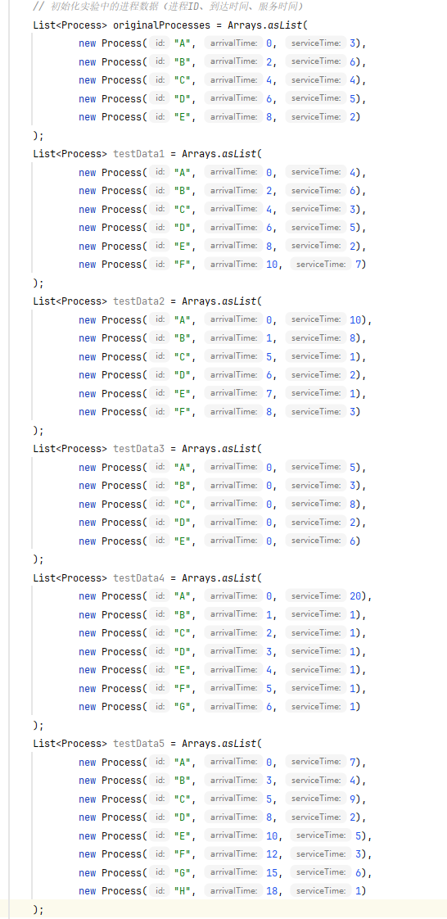
分别调用执行五种算法得到结果
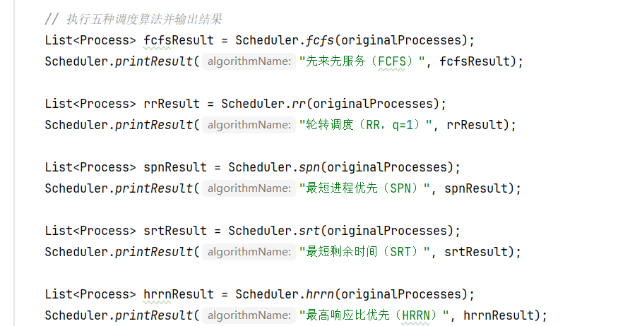
第一组数据：
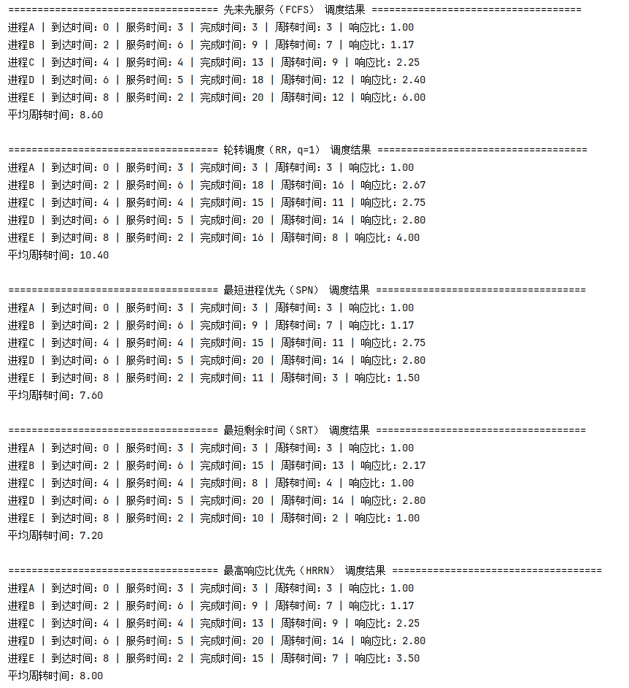
第二组数据：
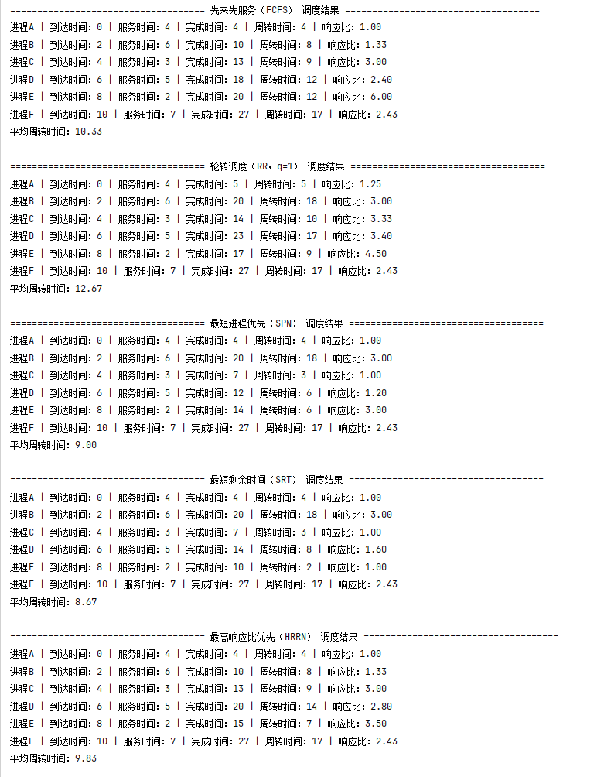
第三组数据：
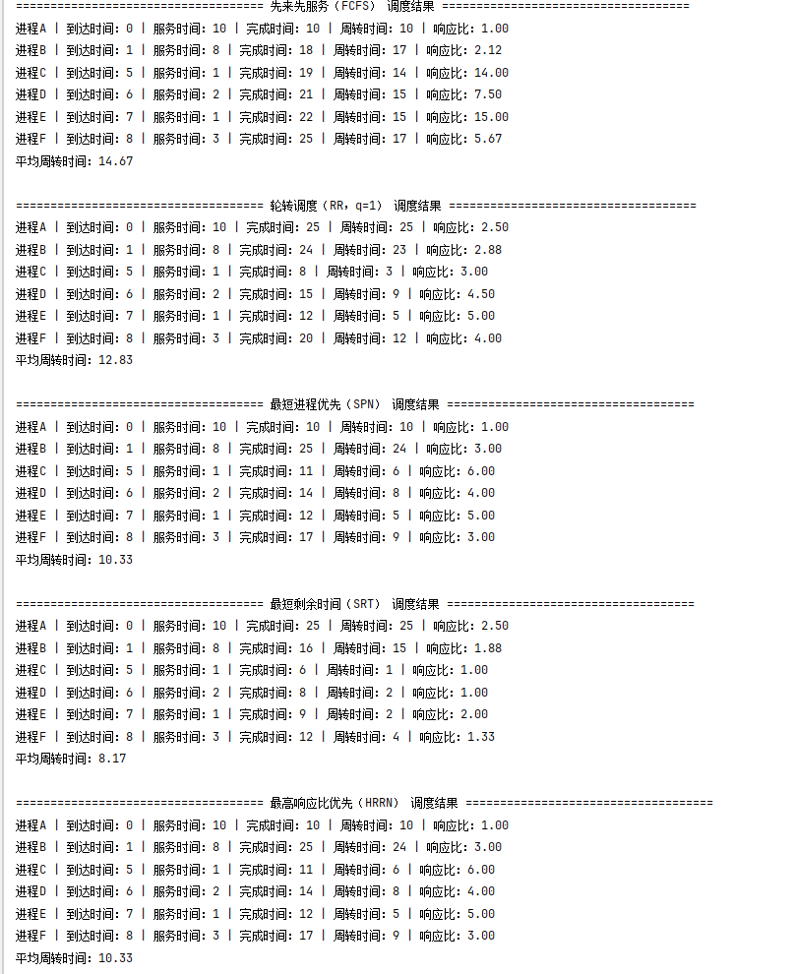
第四组数据：
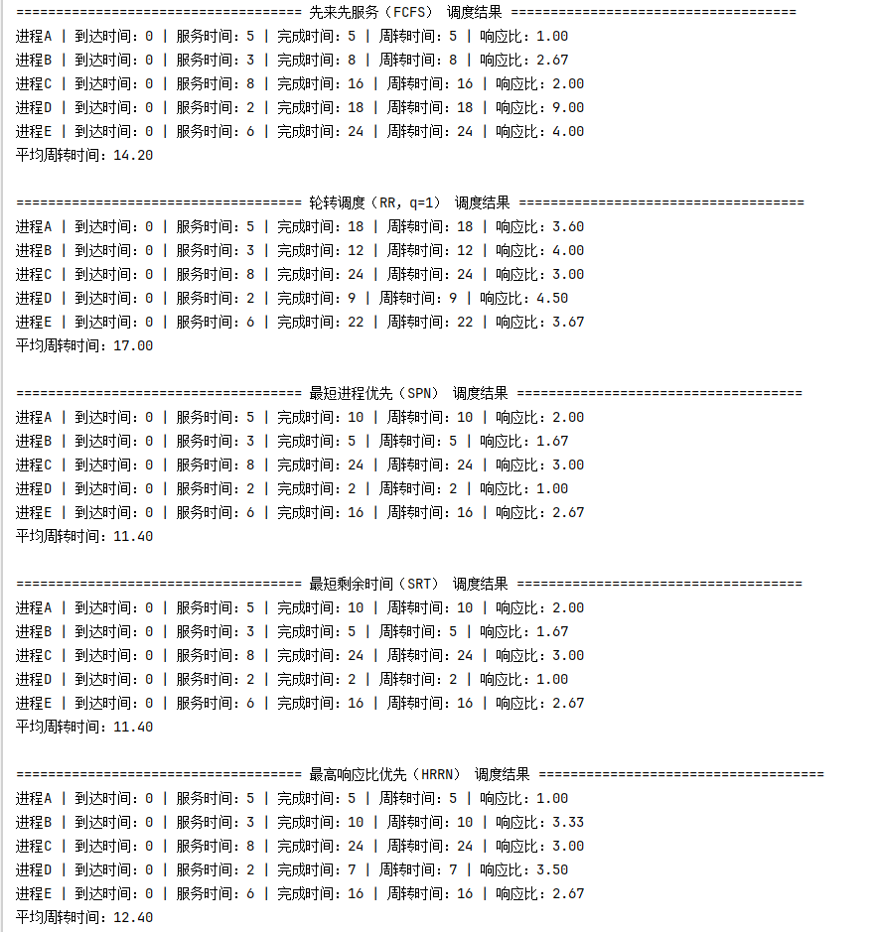
第五组数据：
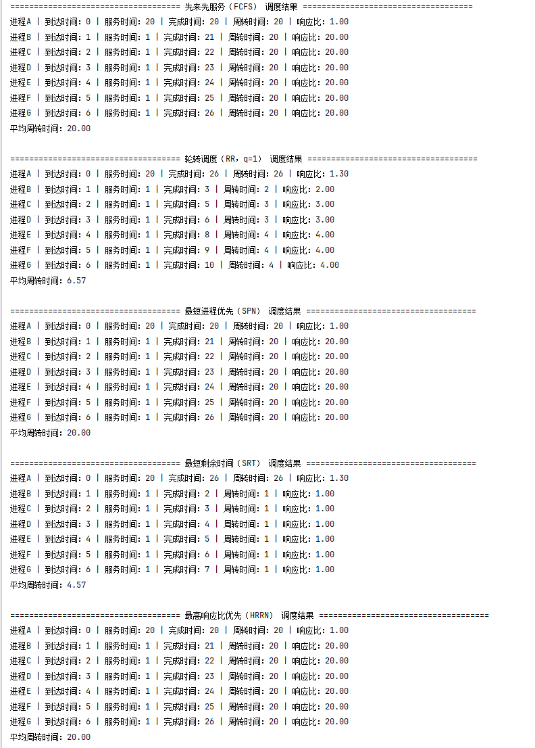
第六组数据：
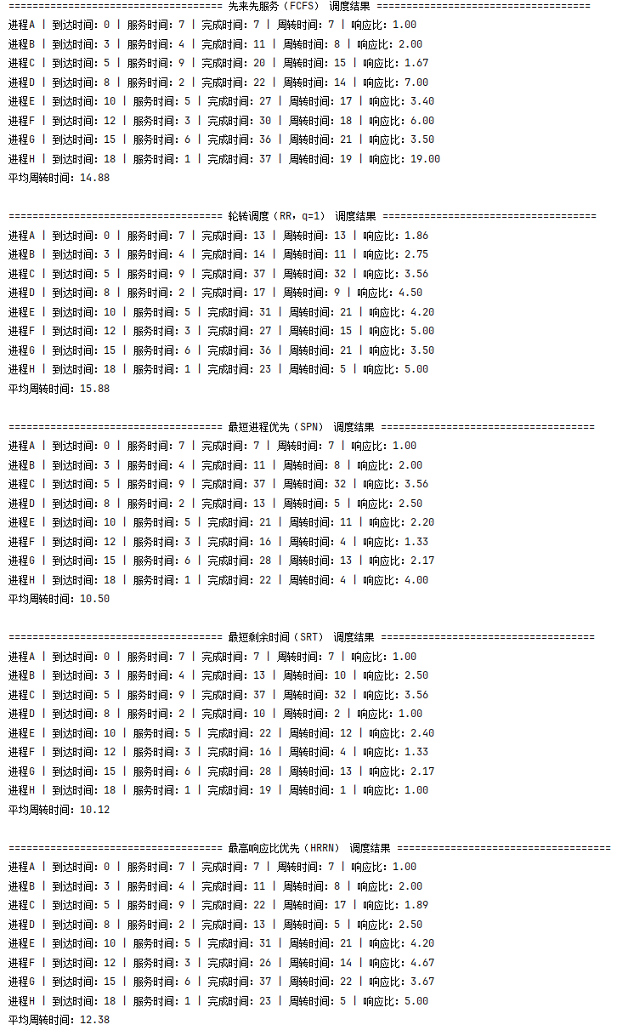

六、程序流程图
先来先服务（FCFS）调度算法流程图如下：
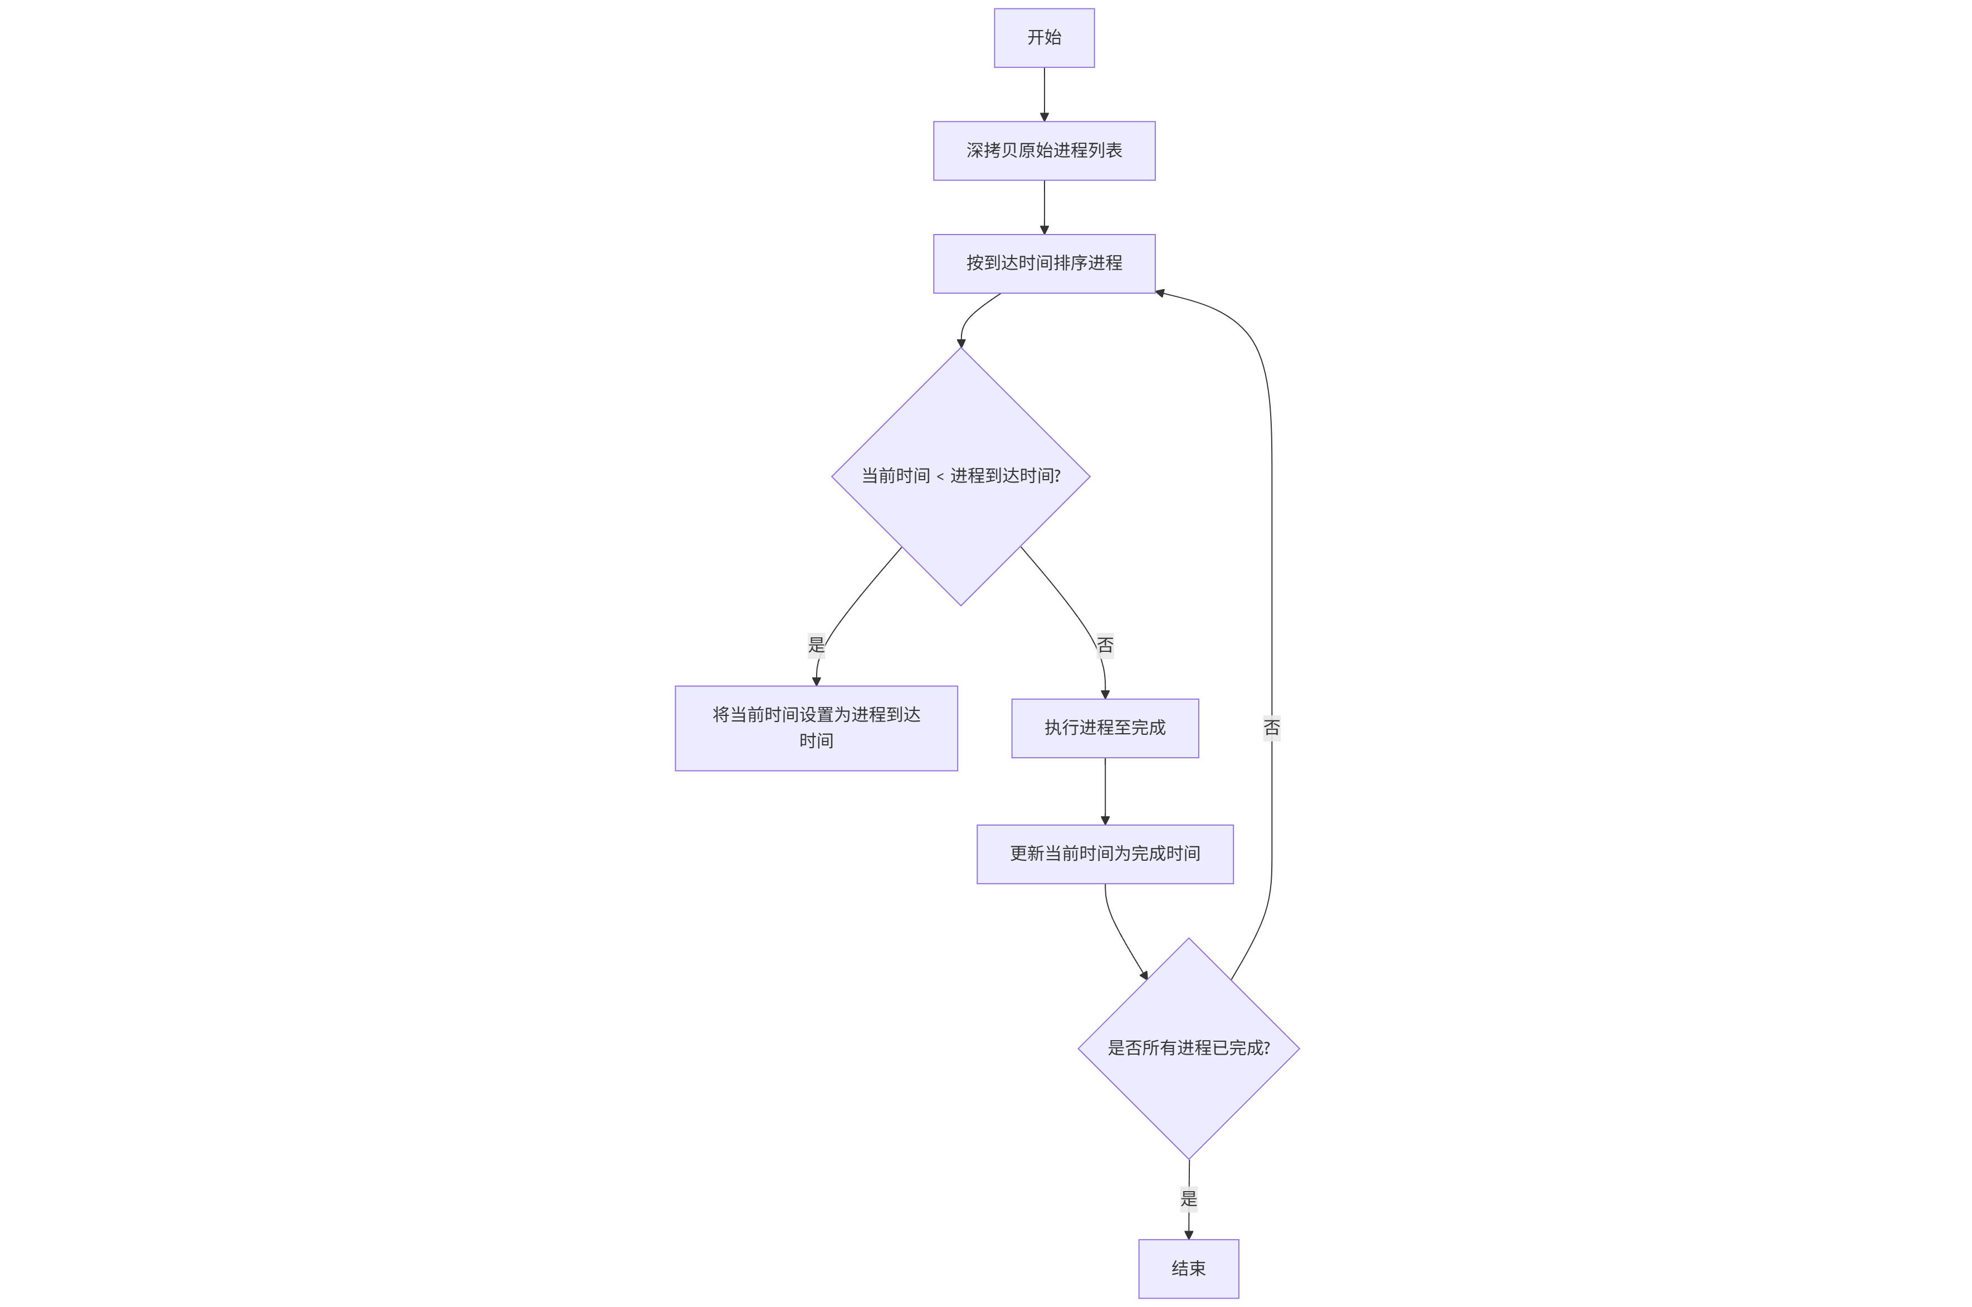
轮转调度（RR）算法流程图
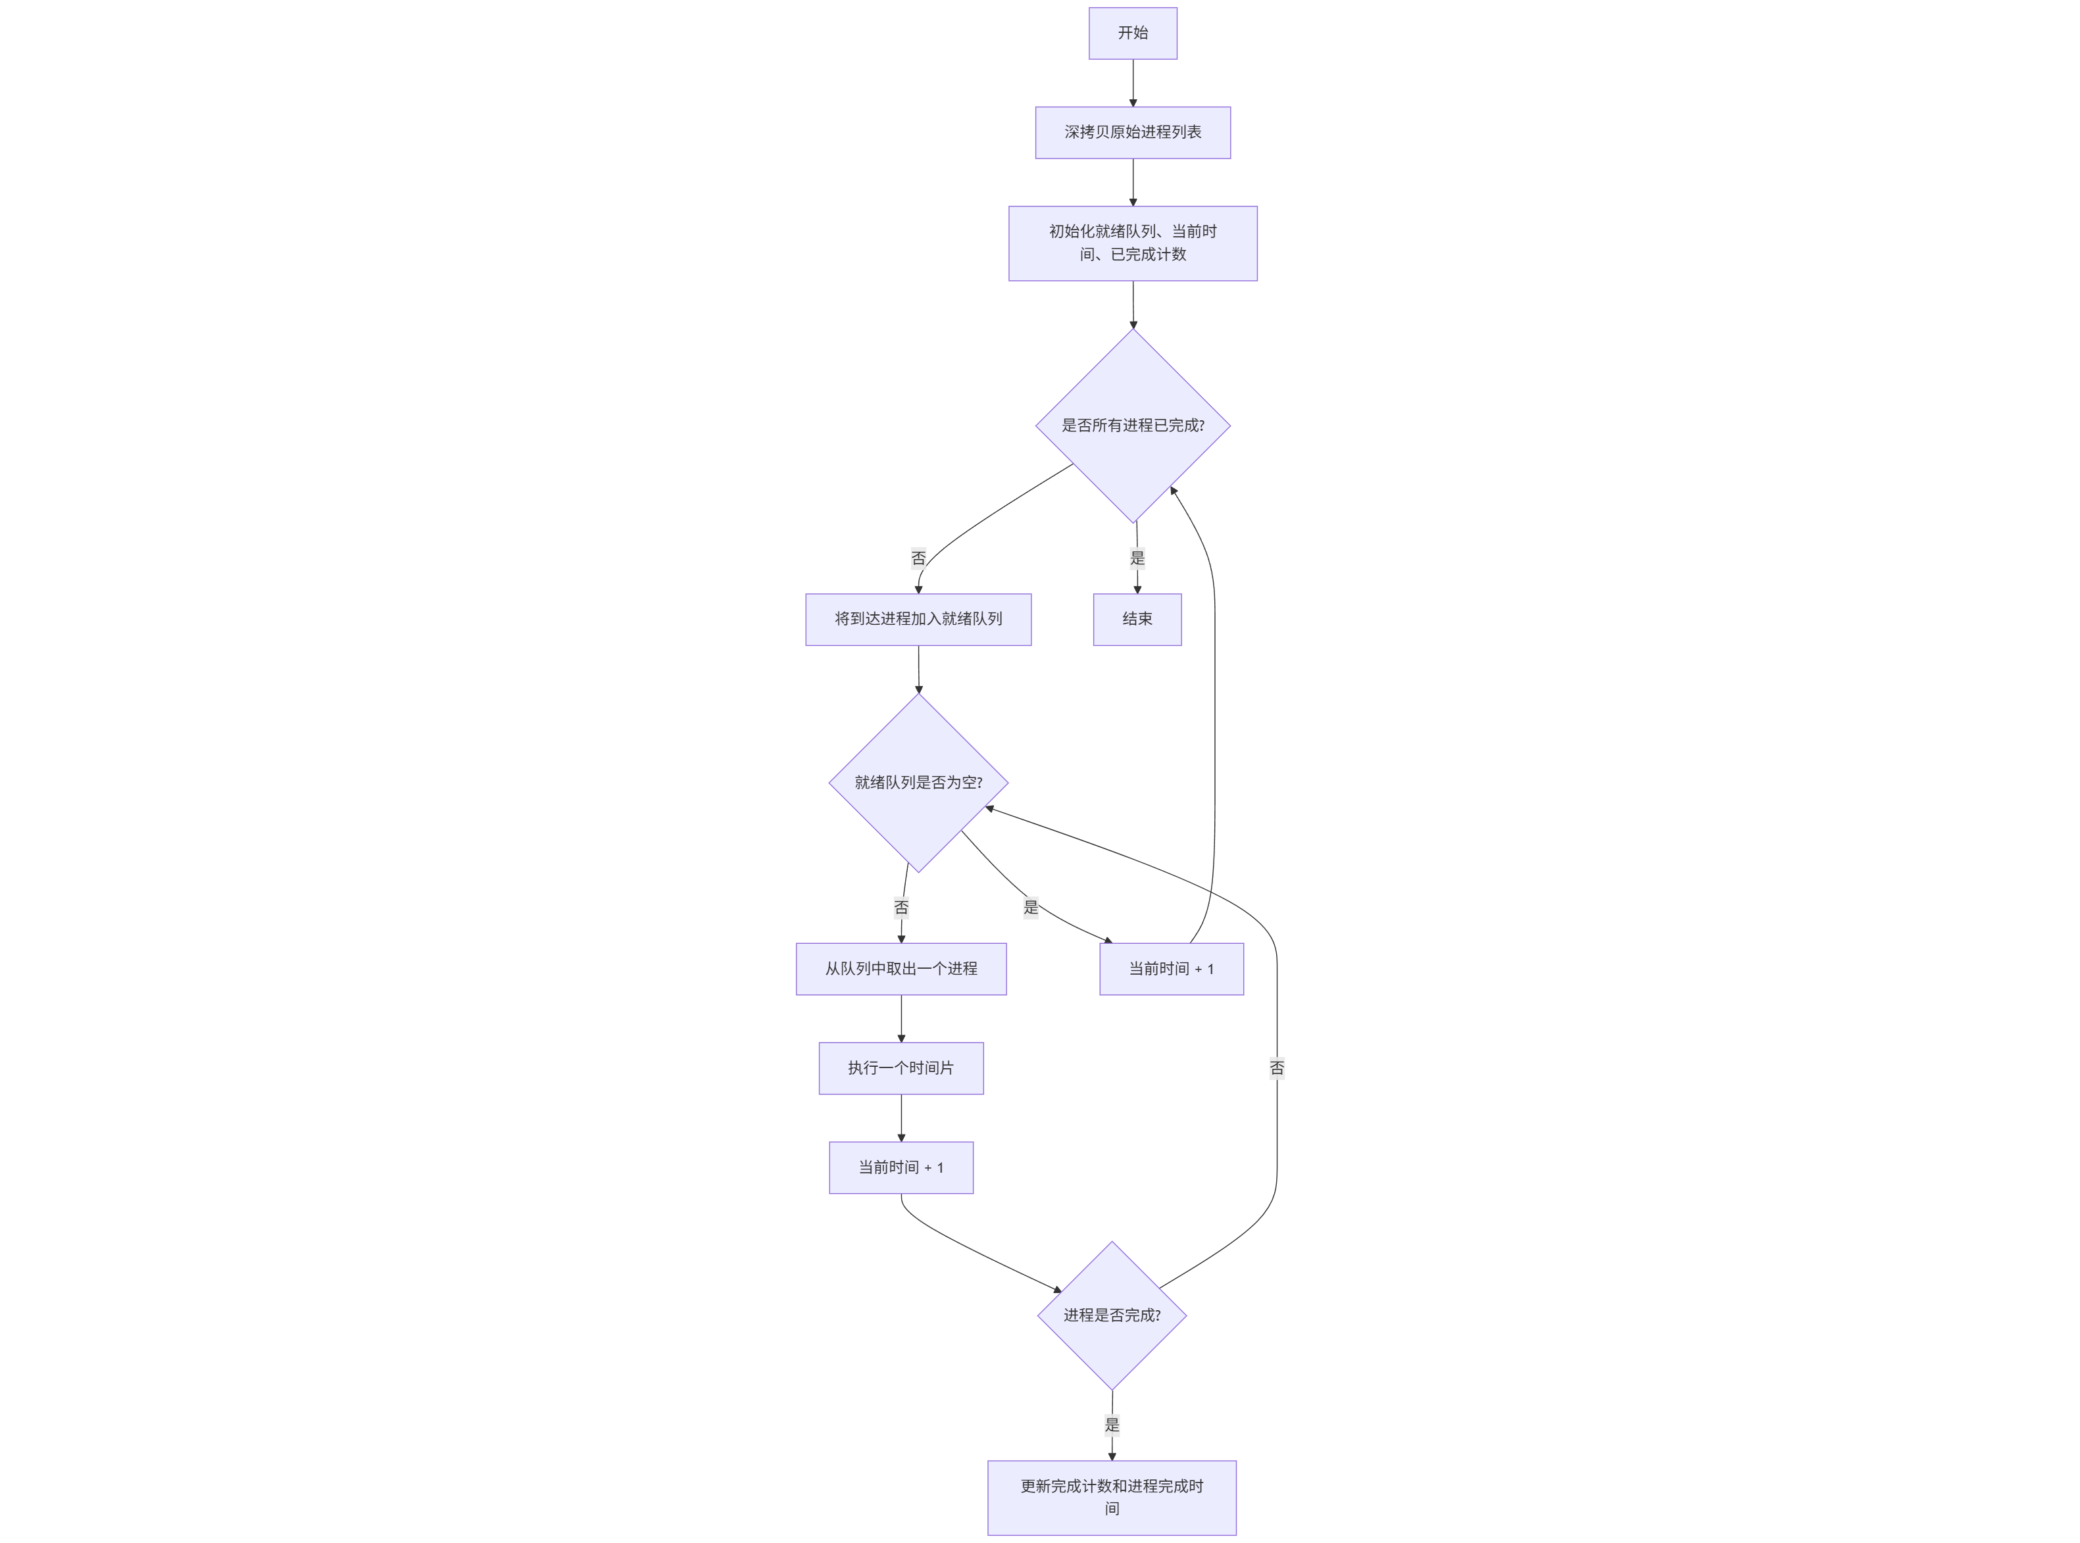
最短进程优先（SPN）调度算法流程图
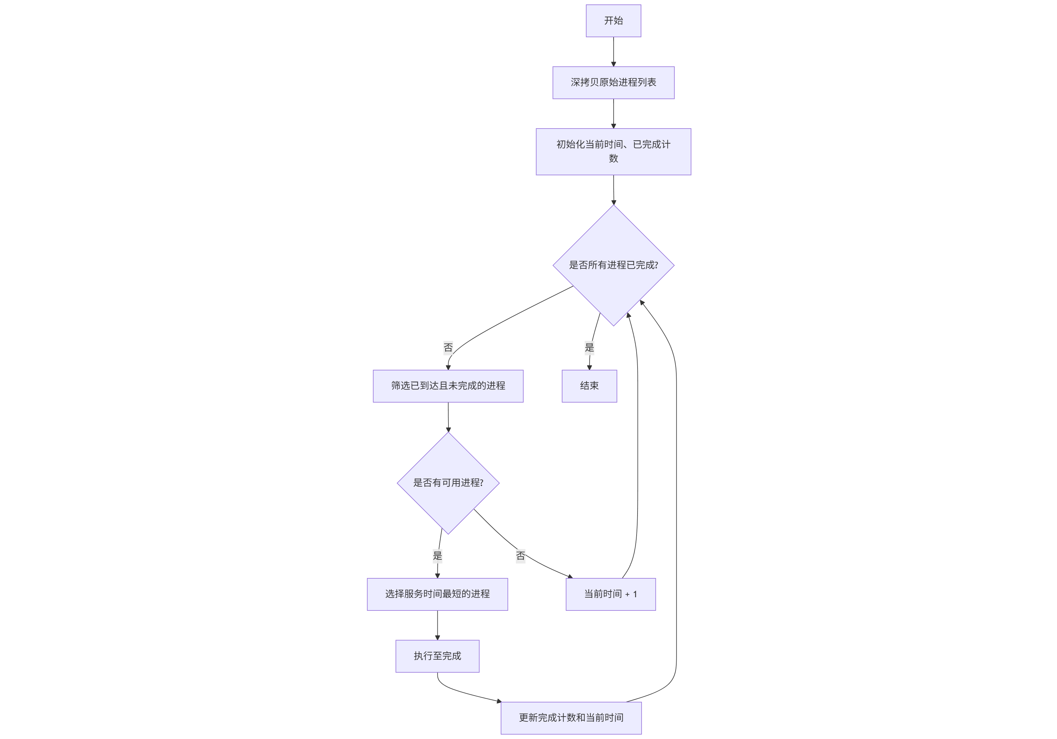
最短剩余时间（SRT）调度算法流程图
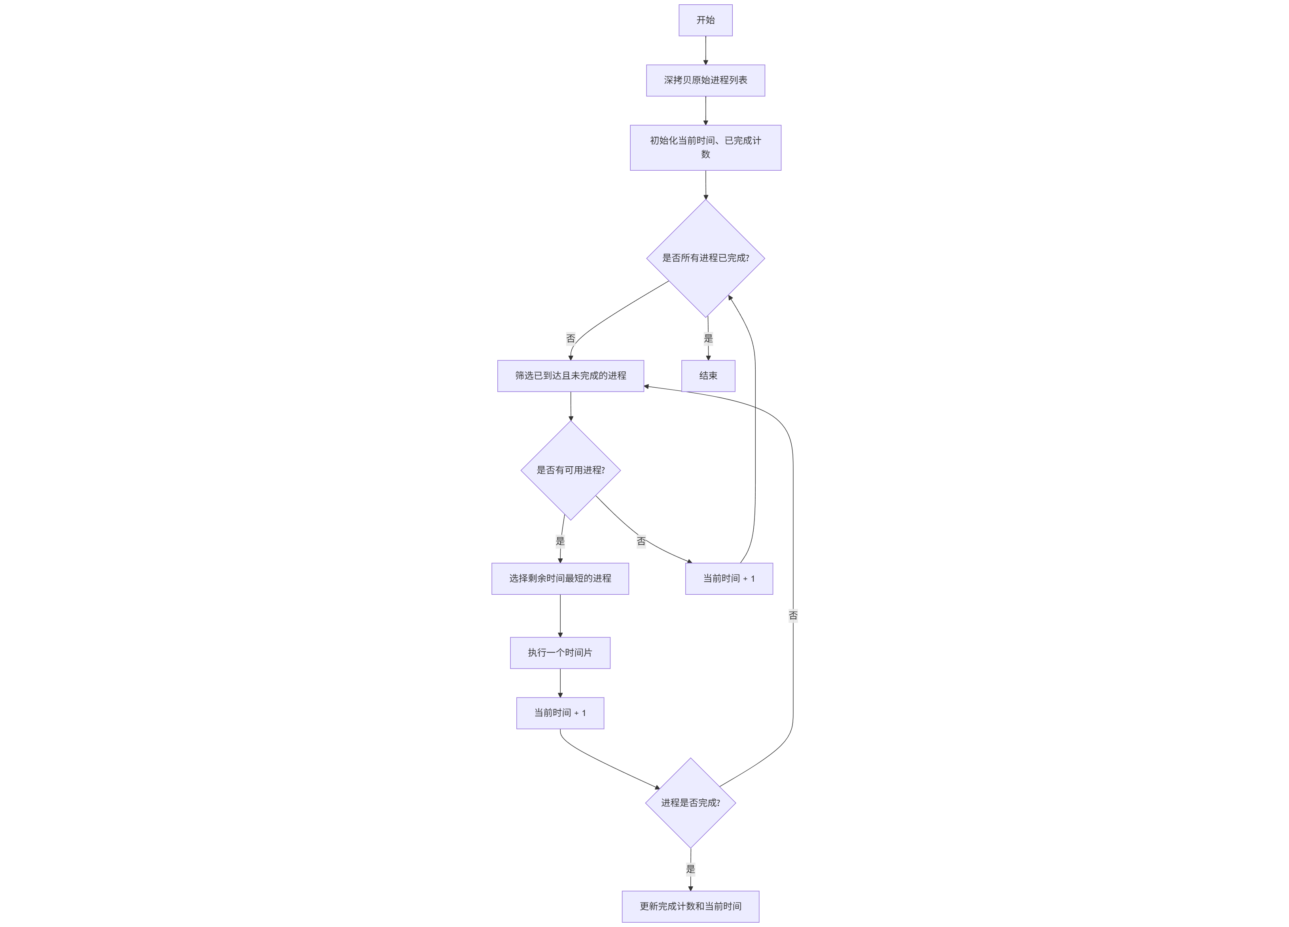
最高响应比优先（HRRN）调度算法流程图
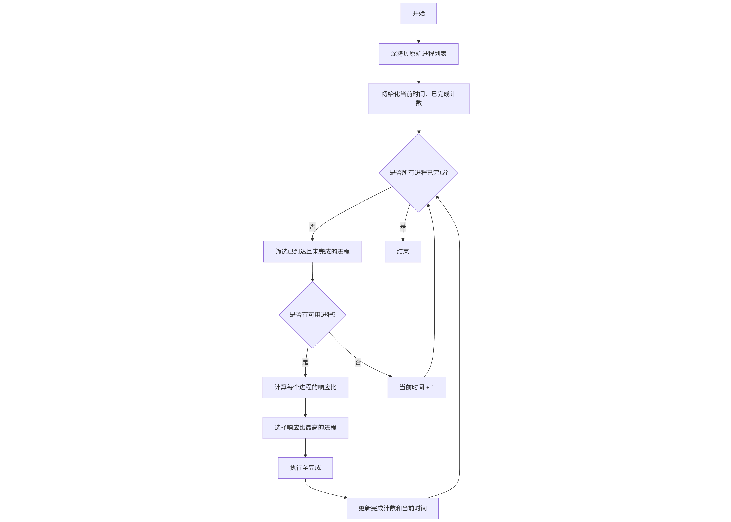

七、实验小结
通过本次实验，我对进程调度的核心逻辑和实现方法有了更深入的理解：
算法特性：FCFS 实现最简单，但对短进程不友好（如 E 进程响应比高达 6.0）；RR 保证公平性，但上下文切换频繁，平均周转时间最长（11.4）；SPN 和 SRT 能显著缩短短进程周转时间，平均周转时间更优（SPN 7.2 为最优）；HRRN 兼顾短进程和长进程，避免长进程饥饿。
调度权衡：抢占式算法（SRT）能动态适应进程到达情况，但需要额外开销跟踪剩余服务时间；非抢占式算法（FCFS/SPN/HRRN）实现简单，开销小，但灵活性不足。
实际应用：实时系统更适合 SRT/RR（保证响应速度）；批处理系统可选用 FCFS/SPN（追求效率）；分时系统常用 RR（保证用户公平）。
五种调度算法的优缺点如下
1. 先来先服务（FCFS）
- 优点：
  - 实现最简单（无需复杂筛选逻辑，按到达时间排序即可）；
  - 无抢占开销（进程一旦开始执行直至完成）；
  - 对长进程友好（不会被抢占，适合批处理场景）；
  - 无饥饿风险（所有进程按顺序执行，不会被无限延迟）。
- 缺点：
  - 平均周转时间较长（短进程可能因长进程阻塞而等待很久，如实验中 E 进程响应比达 6.0）；
  - 对短进程极不友好（后到的短进程需等待前面的长进程完成）；
  - 效率低（无法动态优化执行顺序）。
2. 轮转调度（RR，q=1）
- 优点：
  - 公平性最优（所有就绪进程按时间片轮流执行，不会有进程长期等待）；
  - 响应速度稳定（每个进程定期获得 CPU 时间，适合交互场景）；
  - 无饥饿风险（时间片轮转保证每个进程都能被调度）。
- 缺点：
  - 平均周转时间最长（频繁的上下文切换和时间片分割导致进程完成时间延后，如实验中平均 11.4）；
  - 开销大（每 1 个时间片需切换进程，系统资源消耗高）；
  - 对短进程不友好（即使服务时间短，也需多次轮转才能完成）。
3. 最短进程优先（SPN）
- 优点：
  - 平均周转时间最短（优先处理短进程，减少整体等待时间，实验中 7.2 为最优）；
  - 无抢占开销（非抢占式，一旦选中执行至完成）；
  - 效率高（适合短进程密集的场景）。
- 缺点：
  - 公平性差（长进程可能被持续到来的短进程排挤，导致 “饥饿”）；
  - 需预知服务时间（实际系统中很难精确获取进程的服务时间）；
  - 对长进程极不友好（如实验中 B 进程周转时间达 18，远高于 FCFS 的 7）。
4. 最短剩余时间（SRT）
- 优点：
  - 响应速度最快（抢占式，新到的短进程可立即抢占长进程，适合实时系统）；
  - 平均周转时间接近 SPN（略高于 SPN，实验中 7.8）；
  - 动态适应性强（实时根据剩余时间调整调度）。
- 缺点：
  - 抢占开销最大（需逐时间单位检查剩余时间，频繁切换进程）；
  - 公平性差（长进程饥饿风险比 SPN 更高，可能被短进程反复抢占）；
  - 需实时跟踪剩余时间（系统实现复杂度高）。
5. 最高响应比优先（HRRN）
- 优点：
  - 兼顾效率与公平（平均周转时间 8.0，介于 FCFS 和 SPN 之间）；
  - 无饥饿风险（长进程等待时间越长，响应比越高，最终会被调度）；
  - 对短进程和长进程均友好（短进程因服务时间短响应比高，长进程因等待时间长响应比也会升高）；
  - 无抢占开销（非抢占式，实现复杂度低于 SRT）。
- 缺点：
  - 需实时计算响应比（每次调度前需遍历就绪进程计算，略增加开销）；
  - 效率略低于 SPN/SRT（为平衡公平性牺牲了部分短进程优先的优势）。

